МИНОБРНАУКИ РОССИИ САНКТ-ПЕТЕРБУРГСКИЙ ГОСУДАРСТВЕННЫЙ ЭЛЕКТРОТЕХНИЧЕСКИЙ УНИВЕРСИТЕТ «ЛЭТИ» ИМ. В.И. УЛЬЯНОВА (ЛЕНИНА) Кафедра вычислительной техники

ОТЧЕТ
по лабораторной работе №3
по дисциплине «Организация ЭВМ и систем»
ТЕМА: «РАБОТА С ПЕРИФЕРИЙНЫМИ УСТРОЙСТВАМИ В RIPES»

Студенты гр. 4312 Устинов В. А. / Гущин К. Д. / Парлакач Я.

Преподаватель Ильин С.Е.

Санкт-Петербург 2025
Цель работы
Развитие навыков работы с периферийными устройствами, освоение приемов работы с цветовой палитрой.
Основные теоретические положения
Периферийное устройство — это дополнительное оборудование, подключенное к микропроцессорной системе для расширения ее функциональных возможностей.

Классификация периферийных устройств:

- По назначению: устройства ввода (клавиатура), вывода (монитор), хранения данных (HDD/SSD)

- По способу подключения: внутренние (видеокарта), внешние (принтер)

- По скорости передачи: низкоскоростные (мышь), высокоскоростные (сетевая карта)

Результаты выполнения
1)Анализ фрагмента кода от начала NextPixel до конца кода:
Инструкция | Назначение в контексте выполнения программы
divu s0, a4, a1 | Беззнаковое деление - вычисление первой координаты для анимации
add s0, s0, t6 | Сложение - добавление временного смещения (параметр анимации) к вычисленной координате
add s1, t4, a4 | Сложение - вычисление суммы параметров для второй координаты анимации
divu s1, s1, t3 | Беззнаковое деление - нормализация второй координаты по сумме размеров матрицы
add s1, s1, t6 | Сложение - добавление временного смещения ко второй координате
slli s0, s0, 16 | Логический сдвиг влево - подготовка зеленой компоненты цвета
and s0, s0, t0 | Логическое И - маскирование битов для выделения зеленой компоненты
or s0, t5, s0 | Логическое ИЛИ - комбинирование красной (t5) и зеленой (s0) компонент цвета
andi s1, s1, 255 | Логическое И с immediate - выделение синей компоненты цвета (биты 0-7)
or s0, s0, s1 | Логическое ИЛИ - формирование итогового 24-битного RGB значения
sw s0, 0(a5) | Сохранение слова - запись вычисленного цвета в текущий пиксель LED матрицы по адресу в a5
addi a3, a3, -1 | Сложение с immediate - уменьшение счетчика оставшихся пикселей в текущей строке
addi a5, a5, 4 | Сложение с immediate - инкремент указателя на следующий пиксель
addi a4, a4, 255 | Сложение с immediate - обновление параметра анимации для создания волнового эффекта
bnez a3, nextPixel | Условный переход - проверка условия продолжения цикла: если a3 ≠ 0, переход к nextPixel
addi t6, t6, 1 | Сложение с immediate - увеличение счетчика времени/кадра для анимации
addi t1, t1, 1 | Сложение с immediate - увеличение счетчика строк (y-координата)
add t2, t2, a6 | Сложение - переход к адресу начала следующей строки в матрице
addi t4, t4, 255 | Сложение с immediate - обновление параметра анимации для следующей строки
bne t1, a2, nextRow | Условный переход - если не все строки обработаны, переход к nextRow
j init | Безусловный переход - переход к началу анимации для следующего кадра
2) Выводы по анализу:
Фрагмент nextPixel реализует внутренний цикл обработки пикселей в строке LED матрицы, вычисляя для каждого пикселя анимированный RGB-цвет на основе математических преобразований координат и временных параметров. Алгоритм создает плавный цветовой градиент с волновым эффектом, используя деление для нормализации и битовые операции для формирования цветовых компонент.

3)Результаты выполнения кода на языке С:
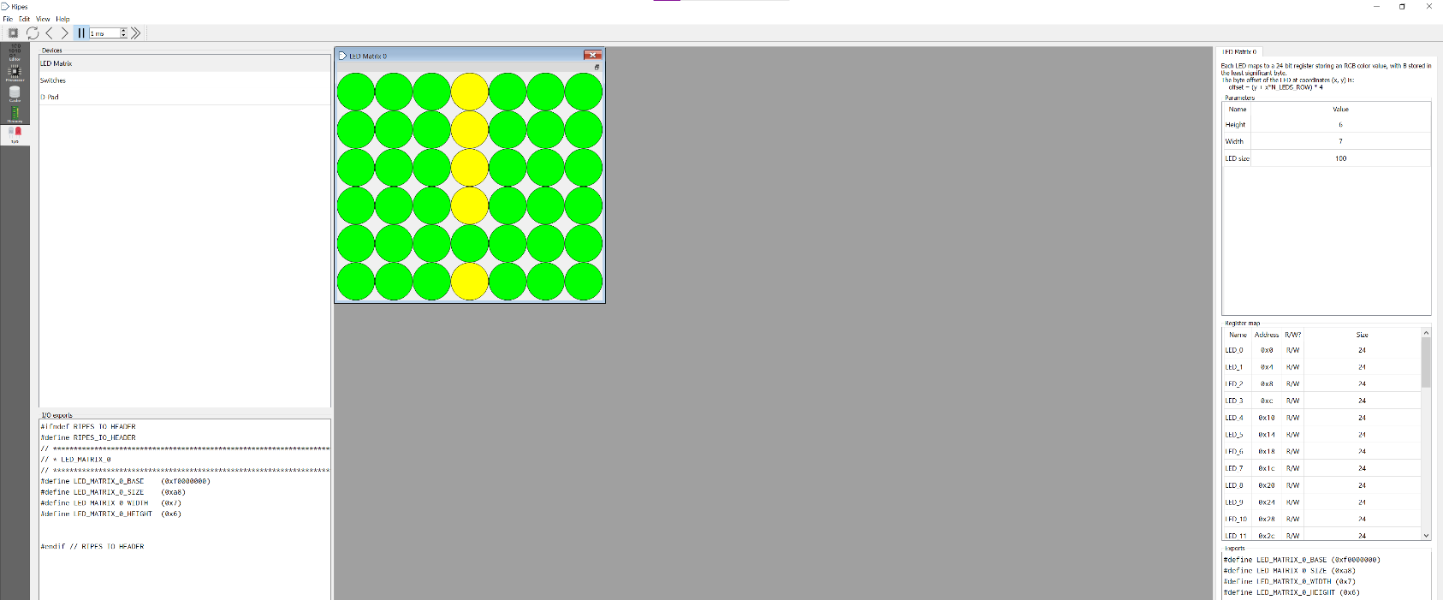
При компиляции и сборке проблем не обнаружено. При корректной установке размеров матрицы светодиодов все обрисовывается корректно.
Рисунок 1 — отрисовка знака “!”
Выводы
В ходе работы изучены принципы работы с периферийными устройствами через MMIO, освоена работа с LED матрицей в Ripes, создана программа для отображения графического символа на матрице заданного размера.

Приложение
1)Измененный код на языке С для вывода символа “!”
#include "ripes_system.h"

#define W LED_MATRIX_0_WIDTH
#define H LED_MATRIX_0_HEIGHT
unsigned* led_base = LED_MATRIX_0_BASE;

void main() {
while (1) {
for (int y = 0; y < H; y++) {
for (int x = 0; x < W; x++) {
unsigned idx = y * W + x;
// Центр по x = 3
if((x == 3 && y >= 0 && y <= 3) ||
(x == 3 && y == 5)) {
*(led_base + idx) = 0xFFFF00; // Желтый
}
else {
*(led_base + idx) = 0x00FF00; // Зеленый
}
}
}
}
}

